Szabadakarat: innovatív koncertszínház sztárokkal a Margitszigeti Színházban
A reformkor első „celeb párjának” szerelmét mutatja be a térben és időben is szabadon mozgó, koncerthangulatú történet, a szabadakarat >>>> című előadás. Az innovatív színpadi megoldásokat fülbemászó dallamok és népszerű hazai művészek – Schoblocher Barbara, Ember Márk, Staub Viki, Tóth Mátyás – teszik felejthetetlenné. Az októberi ősbemutató után 2024. május 28-án újra látható a koncertszínház, ezúttal a Margitszigeti Szabadtéri Színpadon a TulipánTündér és a Margitszigeti Színház közös produkciójaként.
A közismert énekesek színpadi jelenléte, a koncertszerű előadásmód kiragadja a sztorit a hagyományos színházi előadások, musicalek konvencióiból. A fizikai színház kifejezőeszközeinek segítségével olyan előadás született, amelyben ugyan fellelhető̋ az átélhető̋ emberi történet, de a jelenetek ritmusa sokkal közelebb áll a mai fiatal generáció́ vizuális kultúrájához és zenei ízléséhez. Szendrey Júlia prózai szerepében Staub Viktória lép színpadra, akit az Aranyélet című sorozat harmadik évadában, A játszma című krimiben és A Király című sorozatban is láthattuk már. A prózai Petőfit Tóth Mátyás alakítja, akinek klasszikus nagyszínpadi előadások és nemzetközi filmes munkák határozták meg eddig a pályáját. A darab énekes főszereplői sem akárkik: Júlia szerepében Schoblocher Barbara, a Blahalouisiana együttes egyik alapítója és frontember-énekese látható, Petőfit pedig Ember Márk énekli, aki a Grund nevű vígszínházi fiúzenekar énekese. A történetmesélés során markáns karakterrel, újhullámos zenei vonallal jelennek meg a mai fiatal generáció kommentjei, két előadó tolmácsolásában: AKC Misi (Vellinger Mihály) és Filo (Fuchs Benjamin) előadásában. A zenekar vezetője Furák Péter, basszusgitáron Jancsó Gábor, gitáron Mózner László és Kiss Péter, a doboknál Pusztai Csaba látható majd.
Tiktok, Instagram, Petőfi, rock & roll életstílus
Az előadás modern eszközökkel közelít Petőfi Sándorhoz, amiben a jelenetek ritmusa sokkal közelebb áll a mai fiatal generáció vizuális kultúrájához, az Insta- és TikTok dinamikájához. A szabadakarat >>>> egy olyan, újszerű színházi élményt kínál, melynek végén mindenki a saját maga által megélt történetet viheti majd haza, hisz a nézőközönség úgy nyerhet betekintést a reformkor eseményeibe, hogy közben otthonosan érzi magát benne.
Schoblocher Barbara: hangból építem fel Júliát
„Nekem nagyon szimpatikus az egész darabban az, hogy végre Júliáról is több szó esik. Emlékszem, amikor Petőfiről tanultunk az iskolában, akkor nagyon kevés szó esett Júliáról, Petőfi múzsájaként emlegették, de közben ő mégiscsak nagyobb hatással volt mind Petőfire, mind az irodalomtörténetre, mint az a köztudatban jelen van. Azt sem szabad kifelejteni Petőfi és Júlia történetéből, hogy ők nagyon-nagyon fiatalok voltak. Nagyon fiatal éveikben történt velük mindaz, amit ez a darab elmesél, amiről most valamit megmutatunk. Nekem nagyon érdekes az ő szerelmük, és az, hogy Júlia mennyire erős nő volt, és nagyon izgalmas az a szál kettőjük között, hogy ő tökéletesen megértette Petőfit, hogy mi az ő létezésének a célja, és ebben igyekezett támogatni őt annak ellenére, hogy ez iszonyatosan fájdalmas volt számára. Azt sosem fogjuk megérteni, hogy pontosan ők mit éreztek, hiszen egy másik korban élünk, és nagyon más a világ már, de azt gondolom, hogy azok az alap dolgok, amiken ők érzelmileg átmentek, ugyanúgy jelen vannak ma is, csak egy kicsit más köntösben.” – mondta el Schoblocher Barbara, a darab egyik Júliája a Blahalouisiana énekesnője,
Ember Márk: a szerelemről mindig érdemes beszélni
„Nagyon fontos feladatomnak gondolom, hogy Petőfit ne irodalmi alakként, hanem hús-vér emberként jelenítsem meg és láttassam a színpadon. Igyekszem majd mai szerelmesként ábrázolni a tankönyvekből ismert szenvedélyes alakot, mert valójában erről van szó. Júlia és Sándor pontosan olyanok voltak, mint mi – mai szerelmesek – vagyunk Bárkinek ajánlom az előadást, aki nyitott az újfajta színházi formákra. Izgalmas!” – mondta el Ember Márk, aki Petőfit énekli az előadásban.
Zeneileg egy „Z generációs koktél
Almási-Tóth András rendező az általa írt és rendezett darabjával szeretné elérni, hogy a közönség rácsodálkozzon az irodalmi kánon egyik legismertebb alakjának emberi oldalára, és meglássa benne a szerelmes és az élet kérdéseivel vívódó fiút is, aki több dologban hasonlít a nézőihez, mint amire először számítanánk.
„Ez a darab teljesen a fiatalokra van kalibrálva” – meséli a szerző/rendező. Zeneileg egy „Z generációs koktél”, a darab tempója pedig a videoklipek, az Instagram és TikTok gyorsan váltakozó világát idézi meg.”
A darab legfőbb üzenete szerinte, hogy az eleve elrendeltetett szerepeket sosem egyszerű felvállalni, és hogy az események sodrásában, a pillanatnyi döntéseinkben mutatkozik meg, hogy hogyan emlékezik majd ránk a történelem.
Előadás: https://margitszigetiszinhaz.hu/margitszigeti-programok/szabadakarat/
Sajtókapcsolat:
- sajto@margitszigetiszinhaz.hu
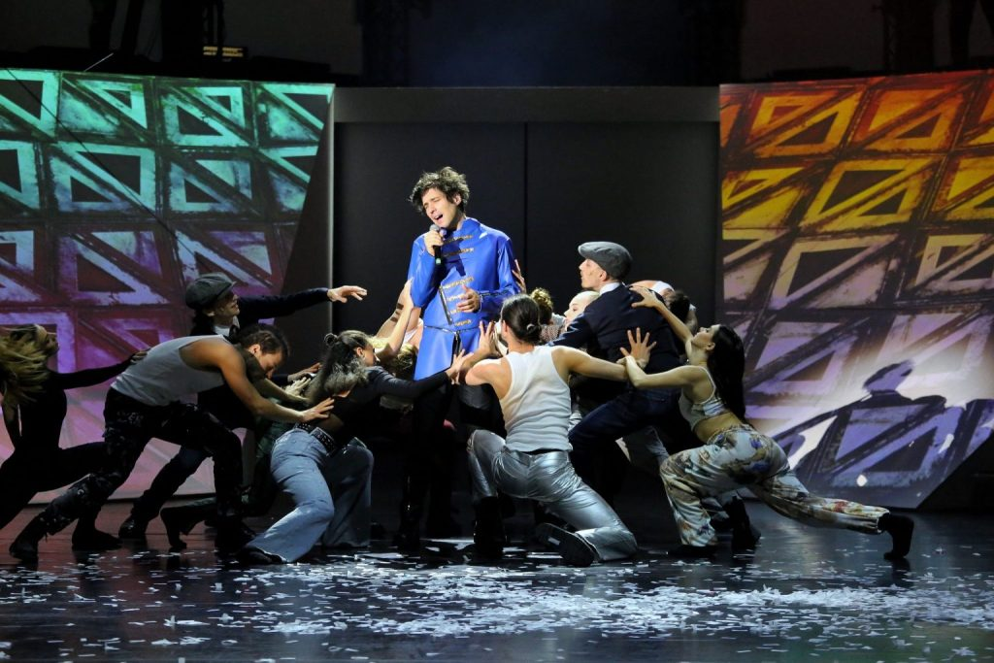 | © Margitszigeti Színház
Eredeti tartalom: Margitszigeti Színház
Továbbította: Helló Sajtó! Üzleti Sajtószolgálat
Ez a sajtóközlemény a következő linken érhető el:

